Инвестиционная площадка 67-05-20
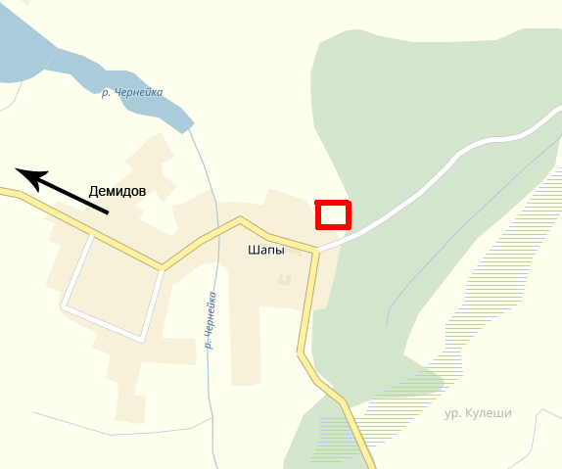 | 1. Месторасположение:  - Смоленская область, Демидовский район, около д.Шапы;  - расстояние до г. Демидов: 20 км;  - расстояние до г. Смоленск: 105 км;  - расстояние до г. Москва: 470 км.  2. Характеристика участка:  - площадь: 7,63 га;  - категория земель: земли сельскохозяйственного назначения;  -приоритетное направление использования: для сельскохозяйственного производства.  - форма собственности: государственная;  - на территории расположено здание фермы.  3. Подъездные пути:  -автодорога с твердым покрытием примыкает к участку;  - автодорога Ольша-Велиж-Невель на расстоянии 20 км.  4. Инженерные коммуникации:  - газоснабжение:отсутствует;  - электроснабжение: точка подключения на земельном участке, максимальная мощность 1500 кВт;  - водоснабжение: точка подключения на земельном участке;  -водоотведение: имеется возможность создания местной системы (отстойник накопитель);  -очистные сооружения: необходимо строительство локальных сооружений.  5.Условия приобретения:  -аренда: 1149 руб.;  - выкуп: 316 руб.

